Démarrer un projet
En bref
- GIT
- Créer le projet
- Configurer le projet
- Organisation dossiers
- Créer niveau vide
- Configurer debug

GIT
Utilisez le service de votre choix (GitHub, BitBucket ou autre).
Ne pas oublier le .gitignore.

Créer le projet
Configurer comme suit. Nous laisserons le renderer à Forward par défaut, sauf si vous voulez développer sur un téléphone auquel cas vous mettrez Mobile.
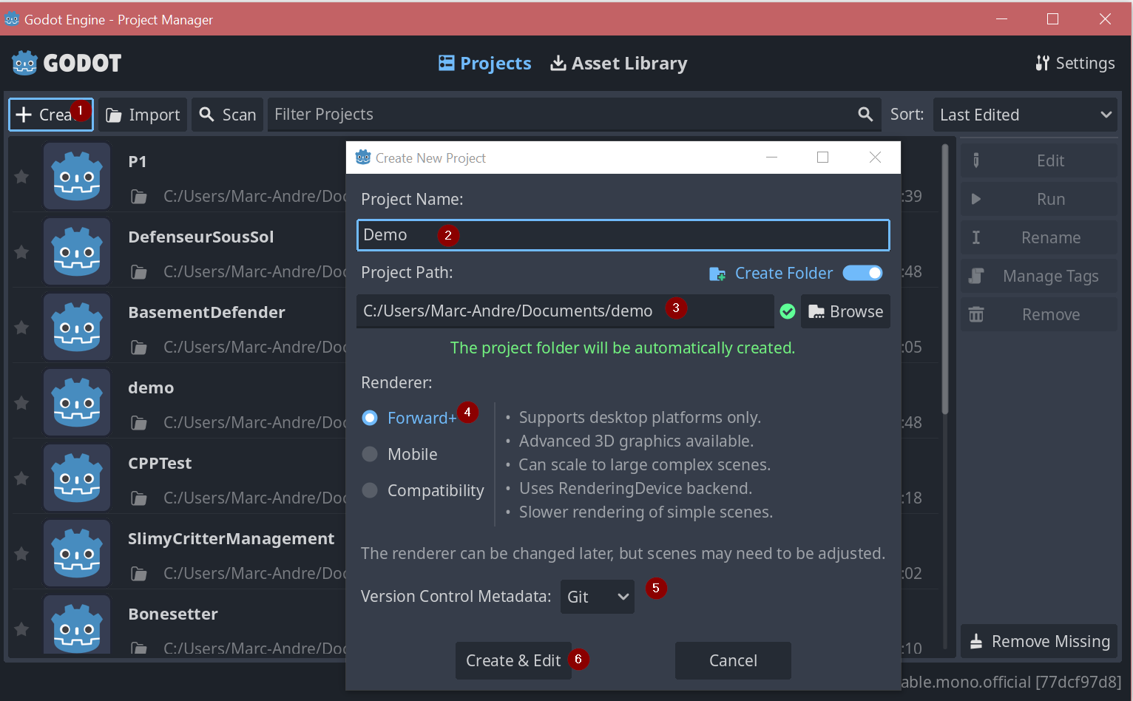

Configurer le projet

Résolution
Project->Project settings-> General->Window.
La résolution sera 1000x500 dans le cadre du cours. Si vous développez sur une plateforme particulière (téléphone, console), vous devez vous informer de la résolution et le ratio.
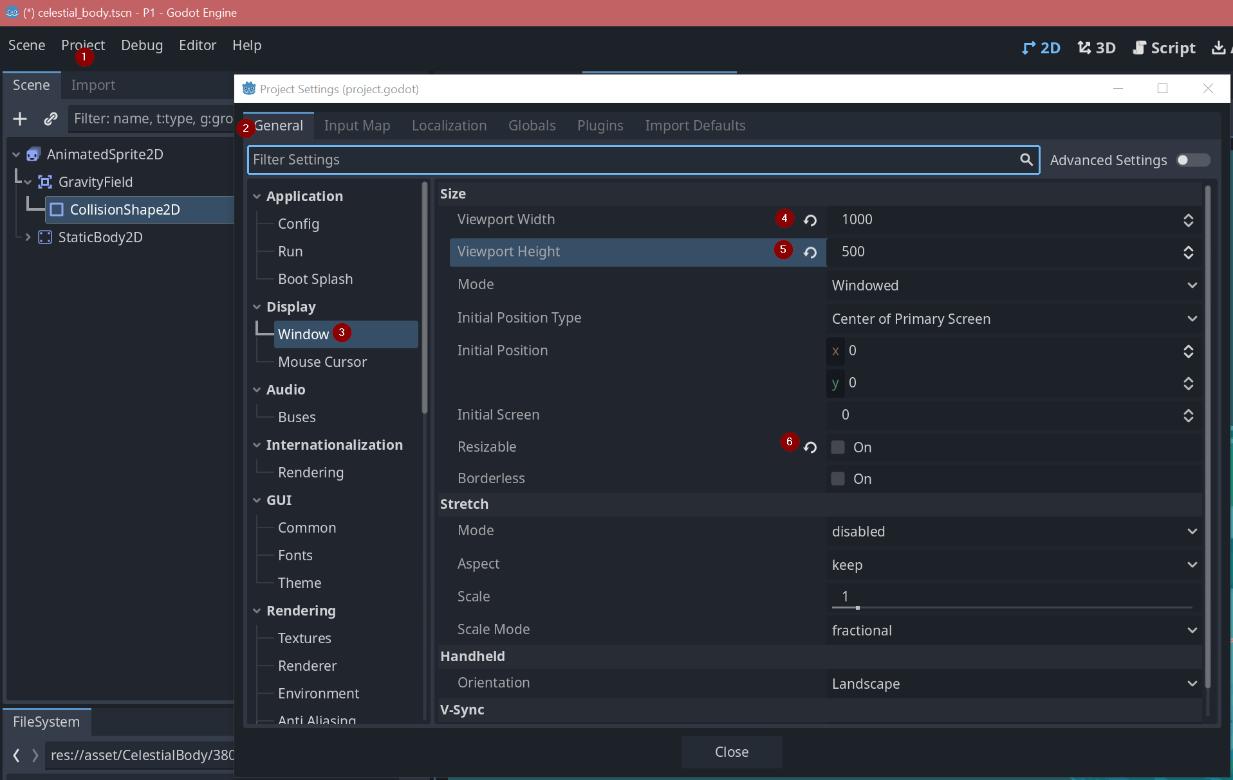

IDE externe
Editor->Editor settings->Dotnet->Editor->External Editor.
Configurer pour l’éditeur de votre choix (recommandé Visual Studio).
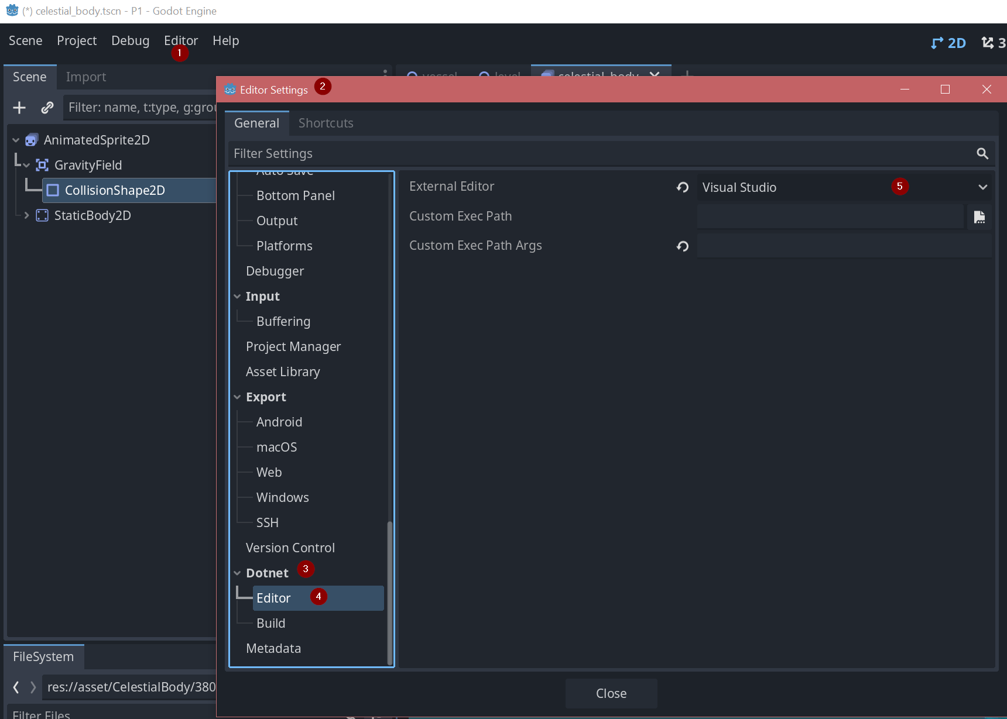

Organisation dossiers
Obligatoire pour la session et fortement recommandé.
- addons : plugins de Assetlib
- asset : ressources secondaires, tels que textures, sons, courbes, etc
- content : contenu généré dans Godot. Typiquement des scènes.
- src : Code de vos scripts.
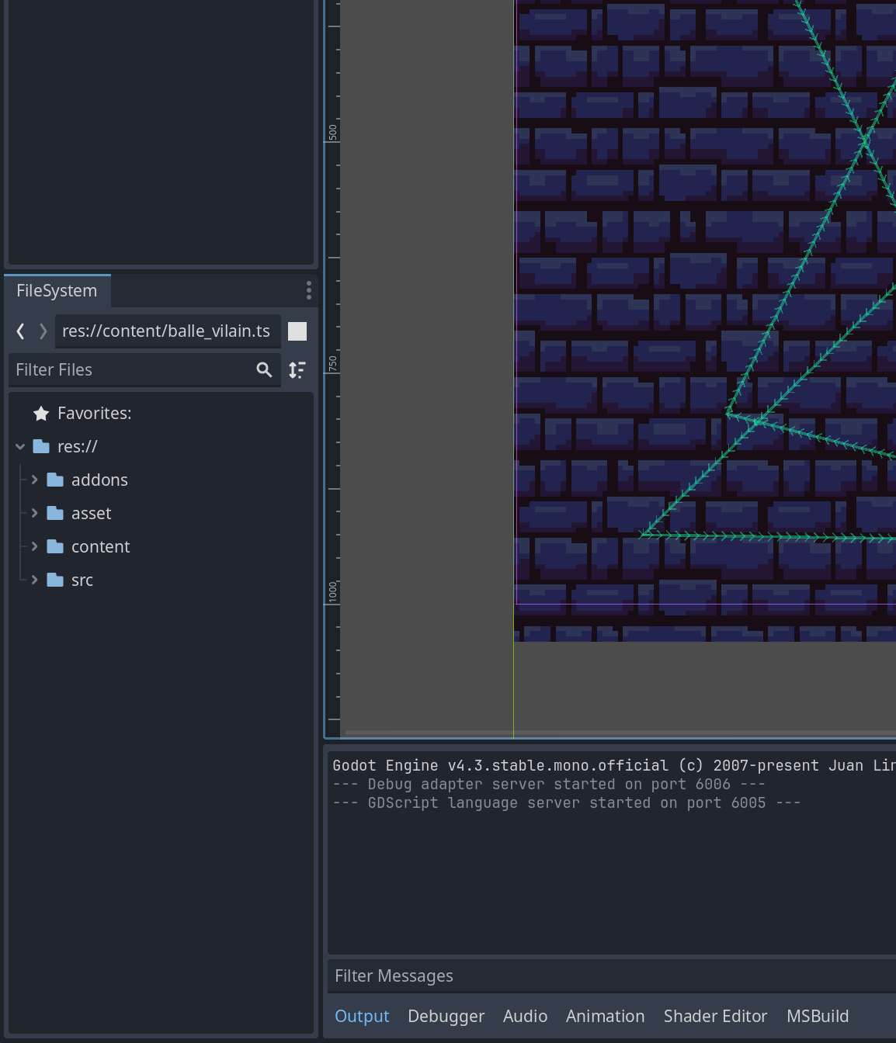

Créer niveau vide
Créer une scène qui sera votre premier niveau. Démarrez avec F5, choisissez cette scène comme scène de départ par défaut.
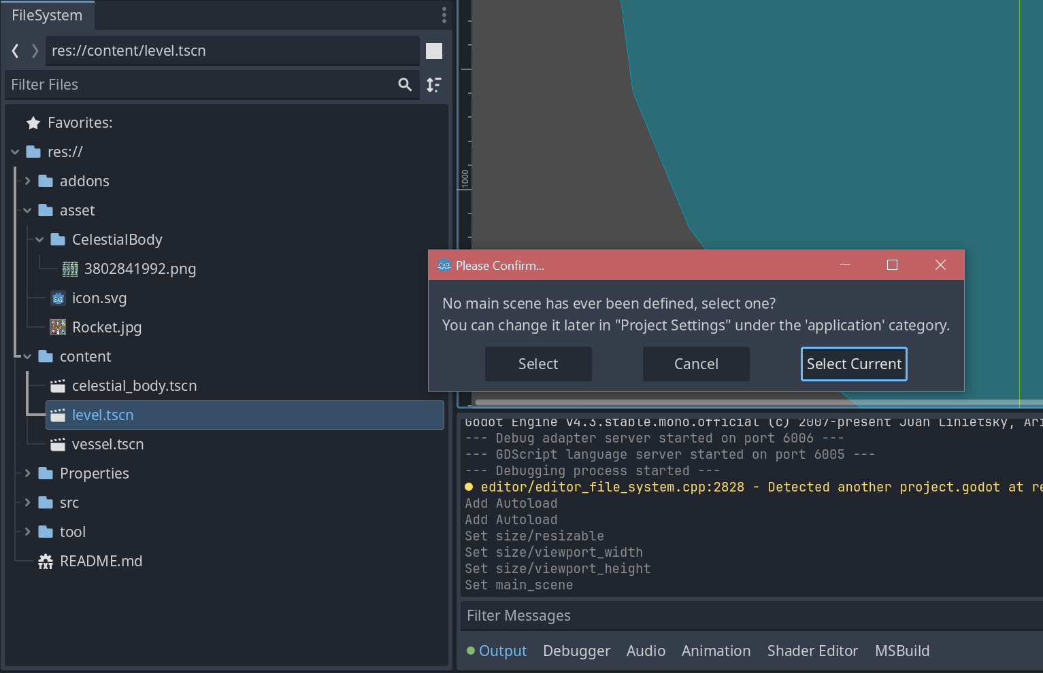
Vous pouvez changer cette scène à tout moment dans
Project->Project settings-> General->Application->Run->Main Scene.
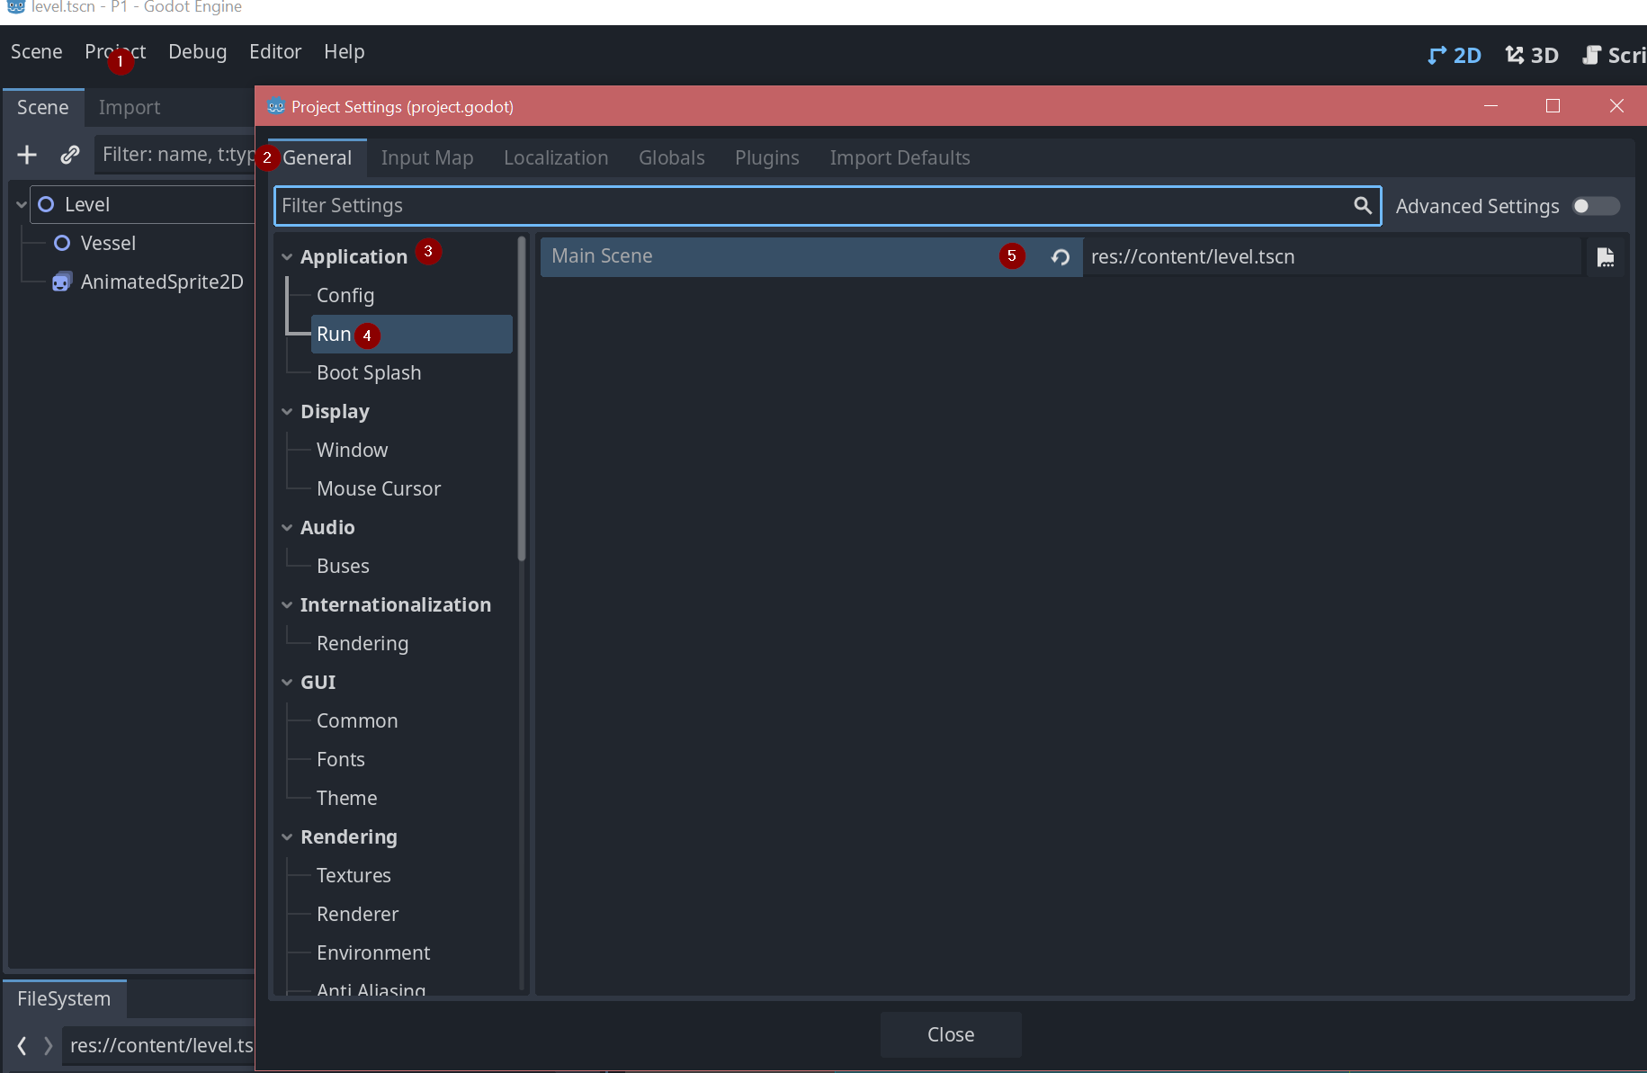

Configurer debug
Après la création de votre premier script C#, dans Visual Studio, quand vous devrez débugger.
Debug->[NOM_PROJET] Debug Properties
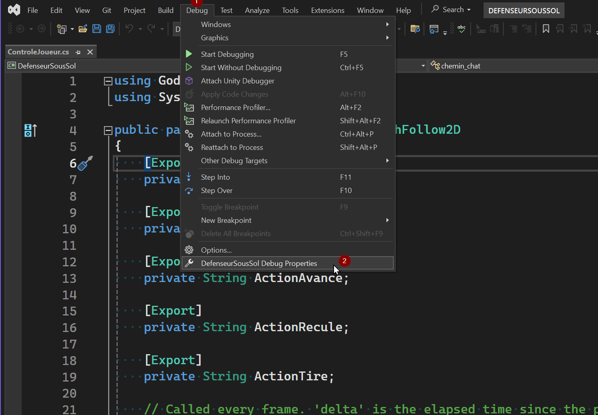
Supprimer la configuration par défaut.
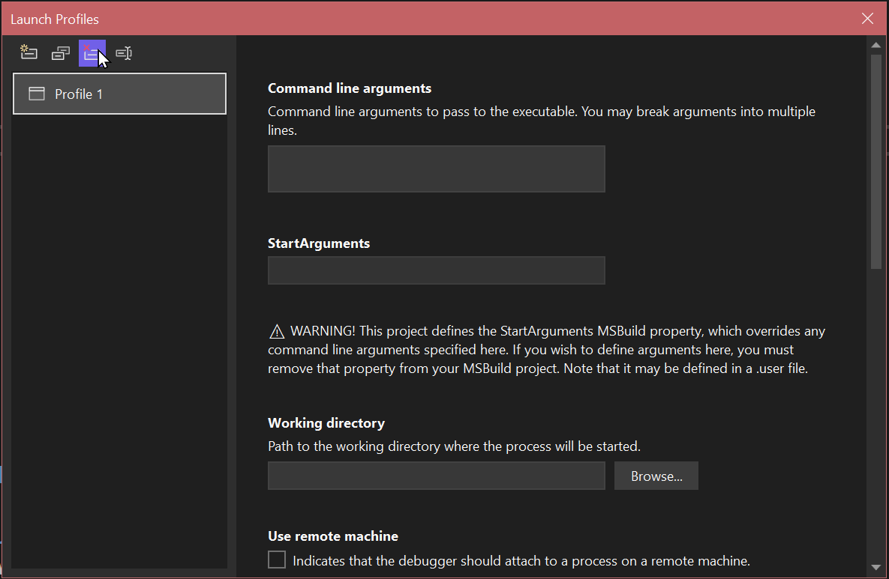
Créer une configuration Executable.
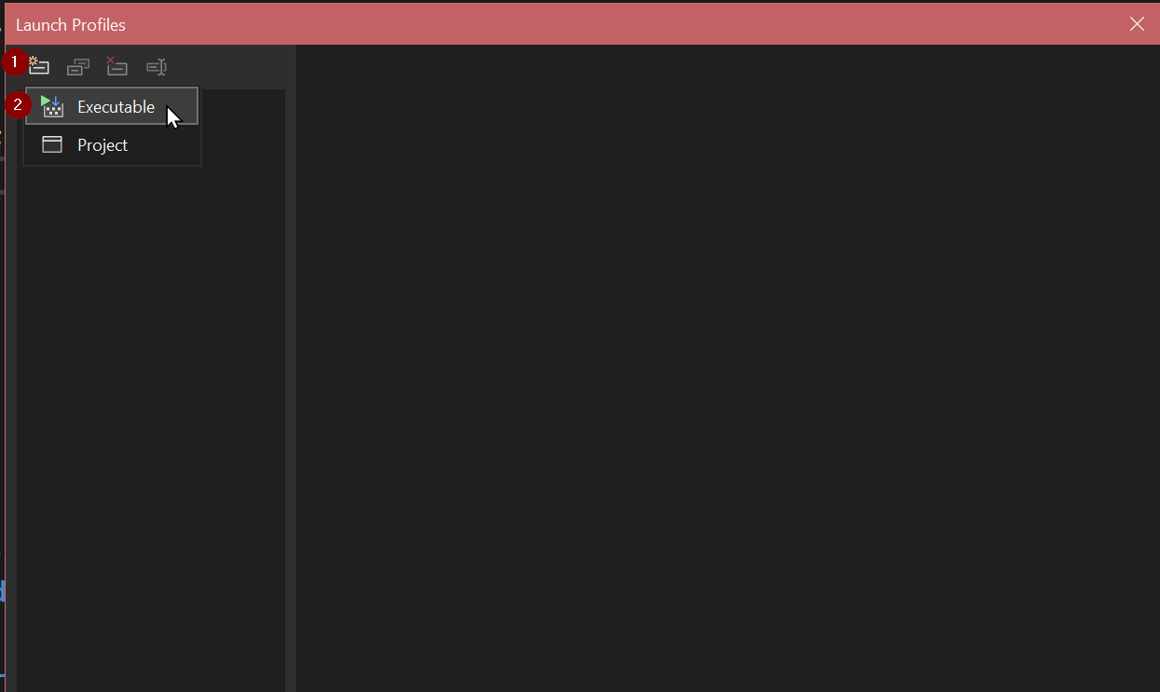
L’exécutable est le fichier exe de démarrage de Godot.
Le « Working directory » indiquera quel est le projet à démarrer.
Quand c’est fait, appuyez sur F5 à partir de Visual Studio pour démarrer en mode déboggage.

Hot Reload
